Россия, труд, народовластие, социализм!  Коммунистическая партия  российской федерации  Центральный  комитет  отдел по проведению  избирательных кампаний | Центр  исследований  политической  культуры России
АНАЛИТИЧЕСКАЯ ЗАПИСКА
Мониторинг медиаполя выборов губернатора Курской области
1–25 августа 2025
25.08.2025 г.
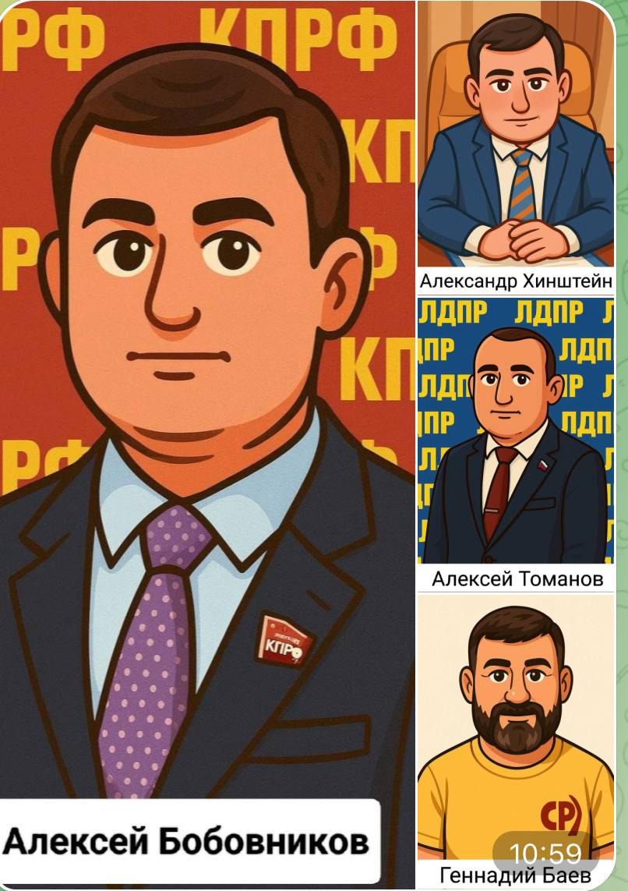
Оглавление
Введение 1
1. Оценка медиа-активности кандидатов в губернаторы 1
Ключевые тенденции 3
2. Итоги медиа-конкуренции кандидатов за анализируемый период 4
3. Модель ролей в кампании 4
4. Сравнение медиа-активности на выборных кампаниях 2024 и 2025 гг. 5
5. Прогноз 5

Введение
Контент-анализ публикаций в региональных СМИ показывает продолжающееся абсолютное доминирование в инфополе Курской области действующего губернатора региона А.Хинштейна.

1. Оценка медиа-активности кандидатов в губернаторы
В табл.1 представленны данные системы «Медиалогия» по медиа-активности в СМИ Курской области кандидатов в губернаторы и парламентских партий, выдвинувших кандидатов.
Таблица 1
Медиа-активность кандидатов в губернаторы и партий в Курской области с 1 по 25 августа 2025 г.

№ | Название объекта | Количество сообщений | Главная роль | МедиаИндекс | Охват (из открытых источников) | Негативный характер упоминаний | Позитивный характер упоминаний | Есть цитирование | Вовлеченность
1 | ХИНШТЕЙН Александр Евсеевич (Курская обл.) | 2 978 | 2 519 | 17 482,00 | 0,9 млн | 13 | 101 | 2 231 | 1664
2 | Партия "Единая Россия" | 194 | 126 | 469,00 | 0,8 млн | 1 | 44 | 71 | 41
3 | СМИРНОВ Алексей Борисович (экс-губернатор) | 49 | 37 | 78,60 | 0,7 млн | 23 | 8 | 20 | 14
4 | Коммунистическая партия Российской Федерации | 46 | 19 | 157,00 | 0,1 млн | 0 | 3 | 17 | 44
5 | ТОМАНОВ Алексей Юрьевич (ЛДПР) | 37 | 15 | 82,00 | 79,5 тыс | 0 | 0 | 19 | 37
6 | БОБОВНИКОВ Алексей Николаевич (КПРФ) | 33 | 6 | 113,00 | 0,1 млн | 0 | 2 | 10 | 41
7 | Либерально-демократическая партия России | 31 | 15 | 67,00 | 91,4 тыс | 0 | 0 | 13 | 0
8 | БАЕВ Геннадий Александрович (СРЗП) | 24 | 2 | 101,00 | 0,1 млн | 0 | 1 | 7 | 39
9 | Партия "Справедливая Россия - Патриоты - За правду" | 20 | 14 | 51,00 | 81,0 тыс | 0 | 1 | 15 | 2

Очевидно абсолютное лидерство «Единой России» и ее кандидата Хинштейна:
  - Партия демонстрирует высочайший уровень медийного присутствия, занимая первое место по количеству сообщений (194) и медиаиндексу (469) среди партий.
  - Основные темы: поддержка социальной сферы (акция «Собери ребенка в школу»), патриотические инициативы, культурные мероприятия.
  - Риски: возможная критика за использование административного ресурса и чрезмерное доминирование в медиаполе.
Слабая представленность других партий:
  - КПРФ: занимает по медиаактивности второе место после «ЕР» (46 сообщений, медиаиндекс 157). Основные темы — участие в выборах и социальные проблемы. Низкая активность и отсутствие ярких инициатив. Кандидат КПРФ А.Бобовников уступает по медиа-активности партии и кандидату ЛДПР.
  - ЛДПР: третье партийное место (31 сообщение, медиаиндекс 67). Темы — молодежная политика и поддержка ветеранов. Ограниченное присутствие в СМИ и обвинения в популизме. Но кандидат ЛДПР по медиа-активности выше кандидата КПРФ.
  - СРЗП: последнее место среди партий (20 сообщений, медиаиндекс 51). Критика социально-экономической политики властей. Низкая узнаваемость и слабое медийное покрытие2.

Ключевые тенденции
- Доминирование ЕР: Партия власти сохраняет безусловное лидерство, используя традиционные темы (социальные проекты, патриотизм) и административный ресурс.
- Низкая конкуренция: Оппозиционные партии (КПРФ, ЛДПР, СРЗП) пока не смогли предложить убедительные альтернативы и остаются на периферии медиаполя.
- Роль личности: Кандидаты от ЕР (Хинштейн) доминируют в медиапространстве, что подчеркивает важность персонального брендинга в региональных кампаниях.

2. «Портрет» медиа-активности кандидатов.
На основании контент-анализа публикаций в Курских СМИ составим «портрет» их медиа-активности.

🟥 Александр Хинштейн (действующий губернатор, «Единая Россия»)
Основные темы в публикациях СМИ:
- • Прифронтовая повестка и восстановление объектов в пострадавших районах
- • Поддержка участников СВО (рабочие места, земля, льготы)
- • Коммунальные вопросы (Останино, вода, ремонт сетей)
- • Реставрация памятников ВОВ и межрегиональная помощь
- • Городская среда («Том Сойер Фест» в Курске)
- • Инфраструктура водоотведения (дефицит средств на очистные сооружения)
- • Сохранение работы курских предприятий
- • Патриотические акции и памятные мероприятия
- • Спорт (Кубок губернатора по баскетболу)
- • Регистрация кандидатом от ЕР
🟥 Алексей Бобовников (КПРФ)
Основные темы в публикациях СМИ:
- • Критика закона об интернете и мессенджерах
- • Совместные позиции с другими оппозиционерами (поддержка Баева)
- • Требование дать оценку экс-руководителям региона (Старовойт и др.)
- • Обвинения в коррупции и хищениях при строительстве фортификационных сооружений
- • Регистрация кандидатом; отказ от платных эфиров и печати
🟨 Геннадий Баев (СРЗП)
Основные темы в публикациях СМИ:
- • Повышение тарифов ЖКХ с 1 июля
- • Предложения по заморозке тарифов и отмене индексаций для приграничья
- • Качество коммунальных услуг (недогрев, отключения, грязная вода)
- • Критика цензуры и закона об интернете
- • Социальная повестка: реальные доходы и помощь семьям
🟨 Алексей Томанов (ЛДПР)
Основные темы в публикациях СМИ:
- • ЖКХ: качество воды и состояние сетей
- • Контроль УК и ресурсников, инициирование проверок
- • Детский отдых и безопасность приграничья (стоимость путёвок)
- • ЗОЖ и массовый спорт (забег, проект «Мне по силам!»)
- • Рост цен на услуги и транспорт

2. Итоги медиа-конкуренции кандидатов за анализируемый период
• Наибольший охват в СМИ — у Александра Хинштейна, за счёт админресурса и новостной повестки (СВО, памятники, спорт).
• Алексей Бобовников активно использует критическую и разоблачительную риторику, но присутствует реже.
• Геннадий Баев играет на теме тарифов и социальной повестке, формируя образ защитника «простых людей».
• Алексей Томанов работает на поле ЖКХ и социальной риторики ЛДПР, при этом активно использует тему спорта и патриотики.
• Общий тон публикаций: по Хинштейну — нейтрально-позитивный; по Бобовникову и Баеву — критический/протестный; по Томанову — умеренно позитивный.

3. Модель ролей в кампании
🛡️ Административный защитник — Александр Хинштейн: «Я обеспечиваю стабильность и порядок»
🔥 Протестный кандидат — Алексей Бобовников: «КПРФ против олигархии и коррупции»
📢 Социальный критик — Геннадий Баев: «Справедливые тарифы, честная политика»
🎯 Локальный активист — Алексей Томанов: «За справедливое ЖКХ и поддержку семей»

4. Сравнение медиа-активности на выборных кампаниях 2024 и 2025 гг.

1. Единая Россия и её кандидаты
• В 2024 году основной фигурой был Алексей Смирнов — почти 1 200 публикаций и медиарейтинг 7 864,5.
• В 2025 году центр внимания полностью сместился на Александра Хинштейна: 2 500 публикаций, медиарейтинг 14 849,8.
• При этом сама партия «Единая Россия» остаётся на уровне ~400 по МедиаИндексу, тогда как кандидатская активность Хинштейна в десятки раз выше партийной.
2. КПРФ
• Наблюдается небольшой рост по МедиаИндексу партии (с 92 до 150).
• Кандидат Бобовников также усилил позиции (с 41 до 109), но отрыв от кандидата ЕР огромный.
3. ЛДПР
• Партийный показатель упал (с 184 до 62).
• Кандидат Томанов держится стабильно (с 52 до 77).
4. СРЗП
• И партия, и кандидат Баев остались на невысоком уровне, с лёгким снижением активности по сравнению с 2024 годом.

Ключевой момент:
В Курской области наблюдается полная медиадоминация «Единой России» через фигуру Александра Хинштейна. Его медиаактивность в августе 2025 года многократно превосходит показатели самого партийного бренда и кратно выше, чем у всех конкурентов вместе взятых. В 2024 году аналогичную роль играл Смирнов, но его показатели были существенно меньше, чем у Хинштейна сейчас.

5. Прогноз
Основная конкуренция на выборах будет между «Единой Россией» и кандидатами от КПРФ и ЛДПР.
Оппозиционные партии пока не могут существенно повлиять от медийную и электоральную ситуацию. Хотя есть предпосылки для того, чтобы основное противостояние на финише прошло в конфигурации — Александр Хинштейн (ЕР) против Алексея Бобовникова (КПРФ).

Риски для ЕР связаны с возможной критикой за использование административного ресурса, однако их медиадоминирование минимизирует эти угрозы.
• Баев из СРЗП работает на электорат «социального протеста», Томанов из ЛДПР — на «молодёжный и локальный» запрос.
• Инфополе региона контролируется администрацией, но оппозиция (КПРФ, СРЗП, ЛДПР) пробивает свои ниши через протестные темы.
• Итоговая дуэль ожидается в формате «власть против протеста».

Подготовили:
С.П. Обухов, И.М. Куприянова, А.М. Михальчук, А.М. Богачев,
Отв. за выпуск: С.П. Обухов, доктор политических наук
Центр исследований политической культуры России
Отдел ЦК КПРФ по проведению избирательных кампаний

